

**TRƯỜNG ĐẠI HỌC BÁCH KHOA HÀ NỘI**

**VIỆN ĐIỆN TỬ - VIỄN THÔNG**

**BÁO CÁO MÔN HỌC**

**PHÂN TÍCH VÀ THIẾT KẾ HƯỚNG ĐỐI TƯỢNG**

**Sinh viên:**

**Nguyễn Minh Hiếu - MSSV: 20151336**

**Nguyễn Hà Thu - MSSV: 20144339**

**Hà Nội, 12/2018**



**Thành viên nhóm**

1. Nguyễn Minh Hiếu MSSV: 20151336 Lớp: Điện tử 3 K60

2. Nguyễn Hà Thu MSSV: 20144339 Lớp: Điện tử 3 K59

**Phân chia công việc**

1. Các Use case diagram và Activity diagram: Hiếu

2. Các Class diagram: Thu

**Thành viên nhóm**

1. Nguyễn Minh Hiếu MSSV: 20151336 Lớp: Điện tử 3 K60

2. Nguyễn Hà Thu MSSV: 20144339 Lớp: Điện tử 3 K59

**Phân chia công việc**

1. Các Use case diagram và Activity diagram: Hiếu

2. Các Class diagram: Thu

**Các sơ đồ phần lịch thi**

1. LichThi_UseCase

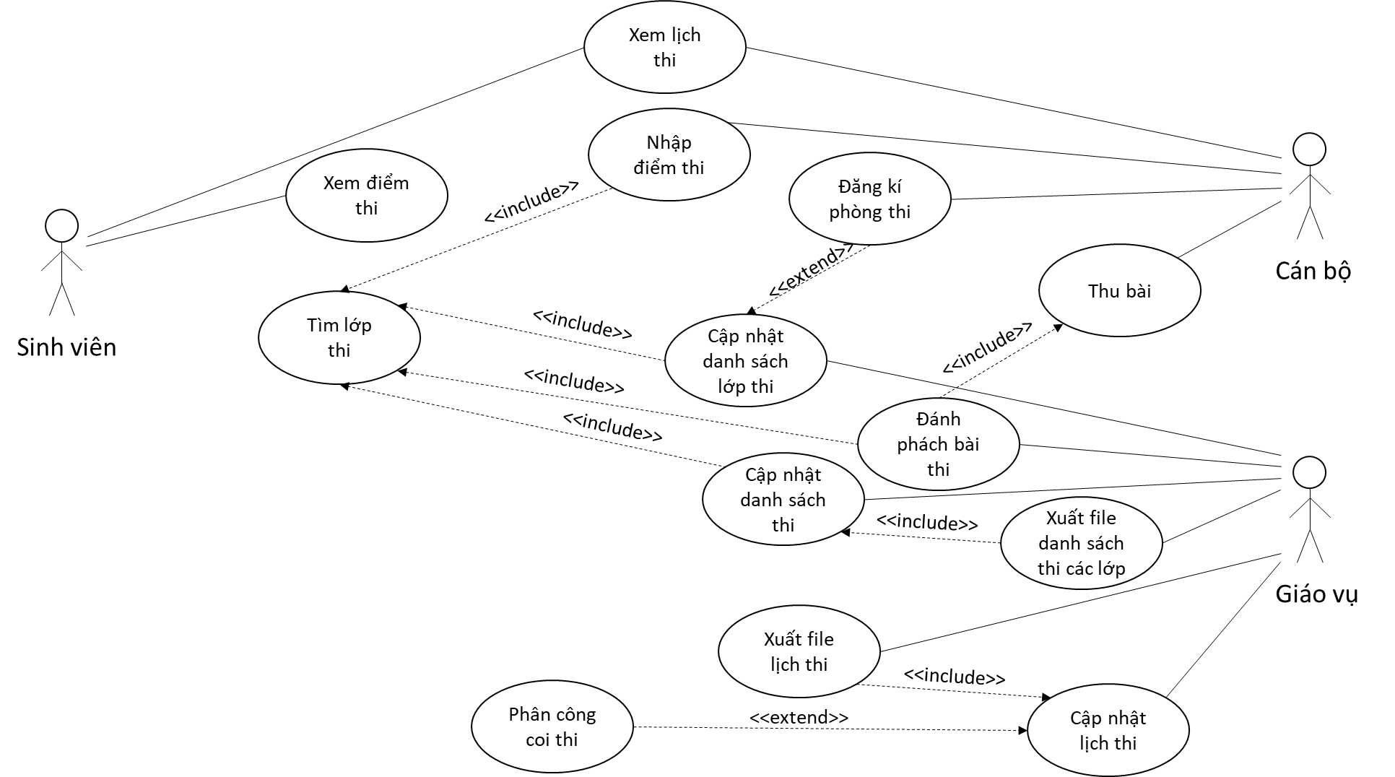

2. LichThi_Class



3. CapNhatDSLopThi_Activity

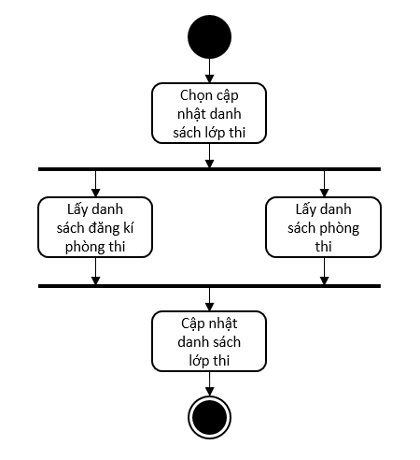

4. CapNhatDSThi_Activity

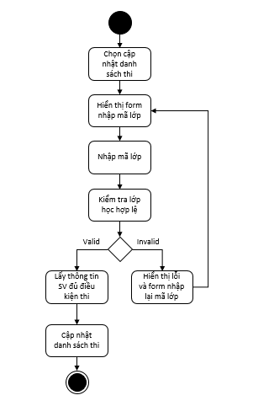

5. DanhPhachBaiThi_Activity

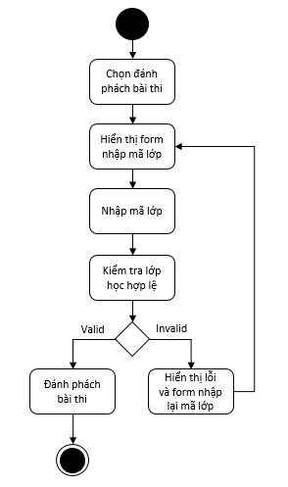

6. NhapDiemThi_Activity

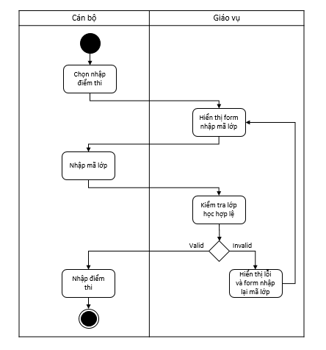

7. XemDiemThi_Activity

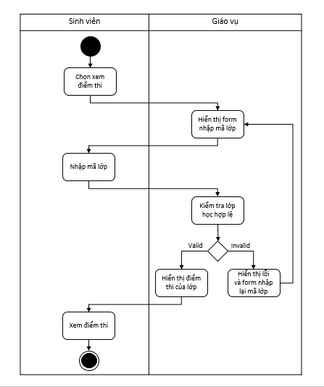

8. XemLichThi_Activity

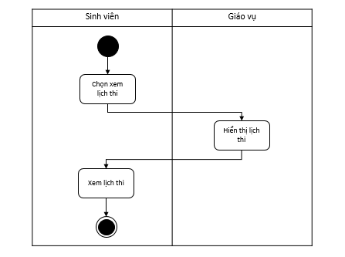

**Các sơ đồ phần đồ án tốt nghiệp**

1. DATN_UseCase

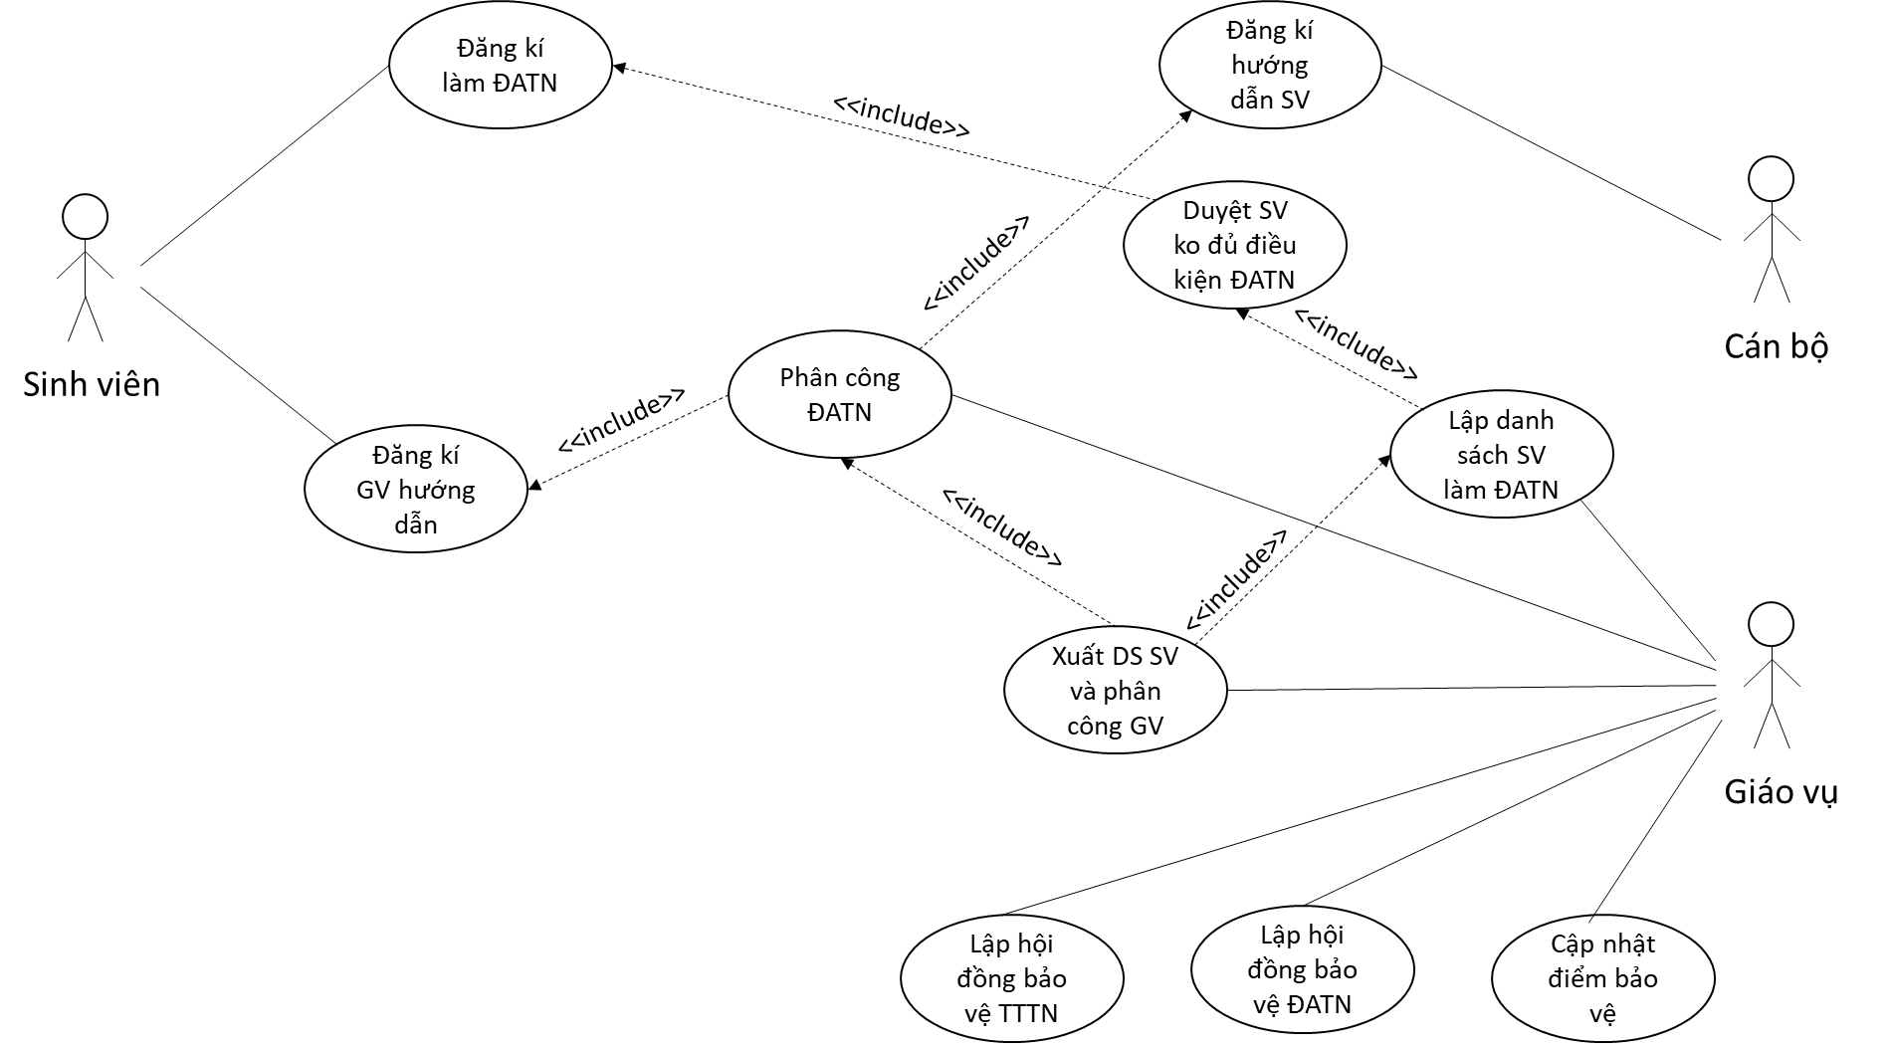

2. DATN_Class



3. DangKiGVHuongDan_Activity

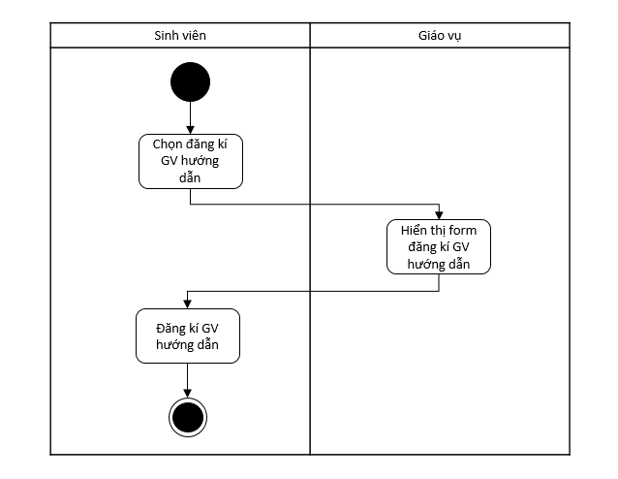

4. DangKiHuongDanSV_Activity

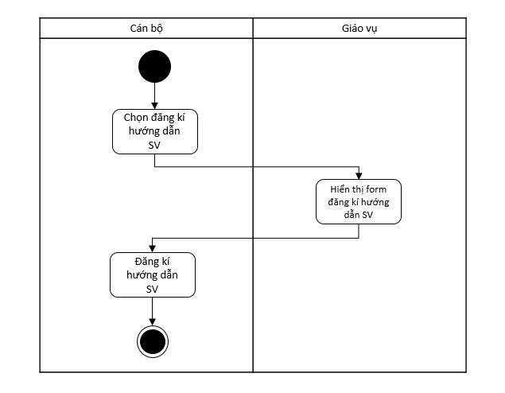

5. DangKiLamDATN_Activity

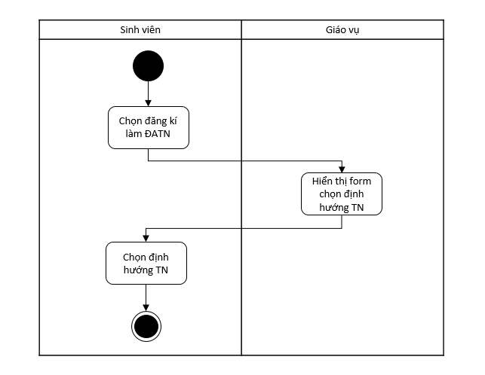

6. LapDSSVLamDATN_Activity

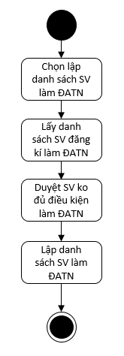

7. PhanCongDATN_Activity

